Информация об УМК, по которому ведётся преподавание ОРКСЭ

## Беглов А. Л., Саплина Е. В., Токарева Е. С. и др.

# Основы религиозных культур и светской этики. Основы мировых религиозных культур. 4 класс. (Комплект с электронным приложением).

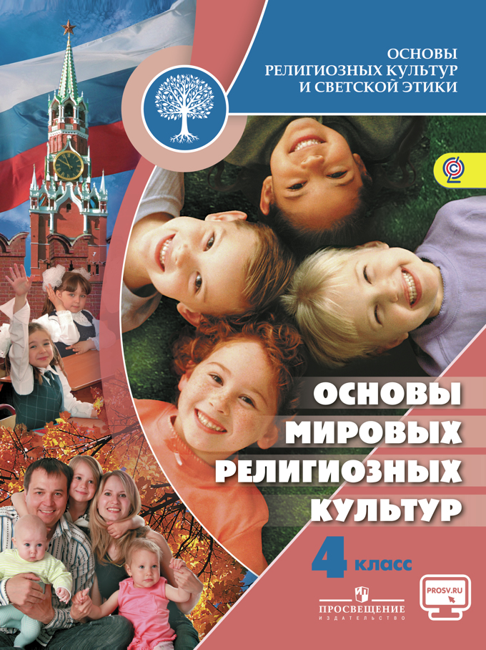

Учебник разработан в соответствии с Федеральным государственным образовательным стандартом начального (общего) образования и рабочей программой «Основы религиозных культур и светской этики. Сборник рабочих программ. 4 класс».  
В учебнике с учётом возрастных особенностей учащихся 4 класса даются элементарные представления о возникновении, истории и особенностях религий мира, их влиянии на жизнь людей. Авторы не ставили задачу отражения в учебнике дискуссионных вопросов религиозных учений и религиоведения.  
Раскрываются темы «Культура и религия», «Возникновение религий», «Священные книги религий мира», «Добро и зло. Понятие греха, раскаяния и воздаяния», «Священные сооружения», «Искусство в религиозной культуре», «История религий в России», «Религиозные ритуалы. Обычаи и обряды», «Паломничества и святыни», «Праздники и календари», «Религия мораль. Нравственные заповеди в религиях мира», «Милосердие, забота о слабых, взаимопомощь», «Семья», «Долг, свобода, ответственность, труд» и другие.   
Каждый урок включает систему вопросов и заданий для учащихся, а также дополнительные материалы под рубрикой «Это интересно».

# Основы религиозных культур и светской этики. Основы светской этики. 4 класс. (Комплект с электронным приложением).

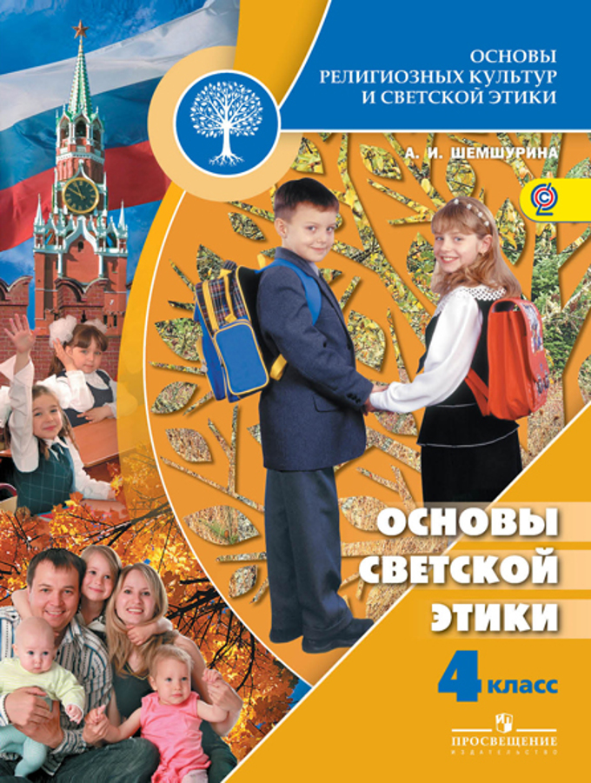

Учебник входит в состав завершенной предметной линии «Основы религиозных культур и светской этики». Он разработан в соответствии с требованиями Федерального государственного образовательного стандарта начального общего образования и Концепцией духовно-нравственного развития и воспитания личности гражданина России, рабочей программой «Основы религиозных культур и светской этики. 4 класс»

Учащиеся познакомятся с основами светской этики, узнают о том, что такое патриотизм, настоящая дружба, моральные нормы, честь и достоинство, стыд и совесть, этикет, и о многих других важных этических понятиях.

Для контроля знаний учащихся в учебник вошли серии практических и творческих заданий, вопросы для повторения и размышления.